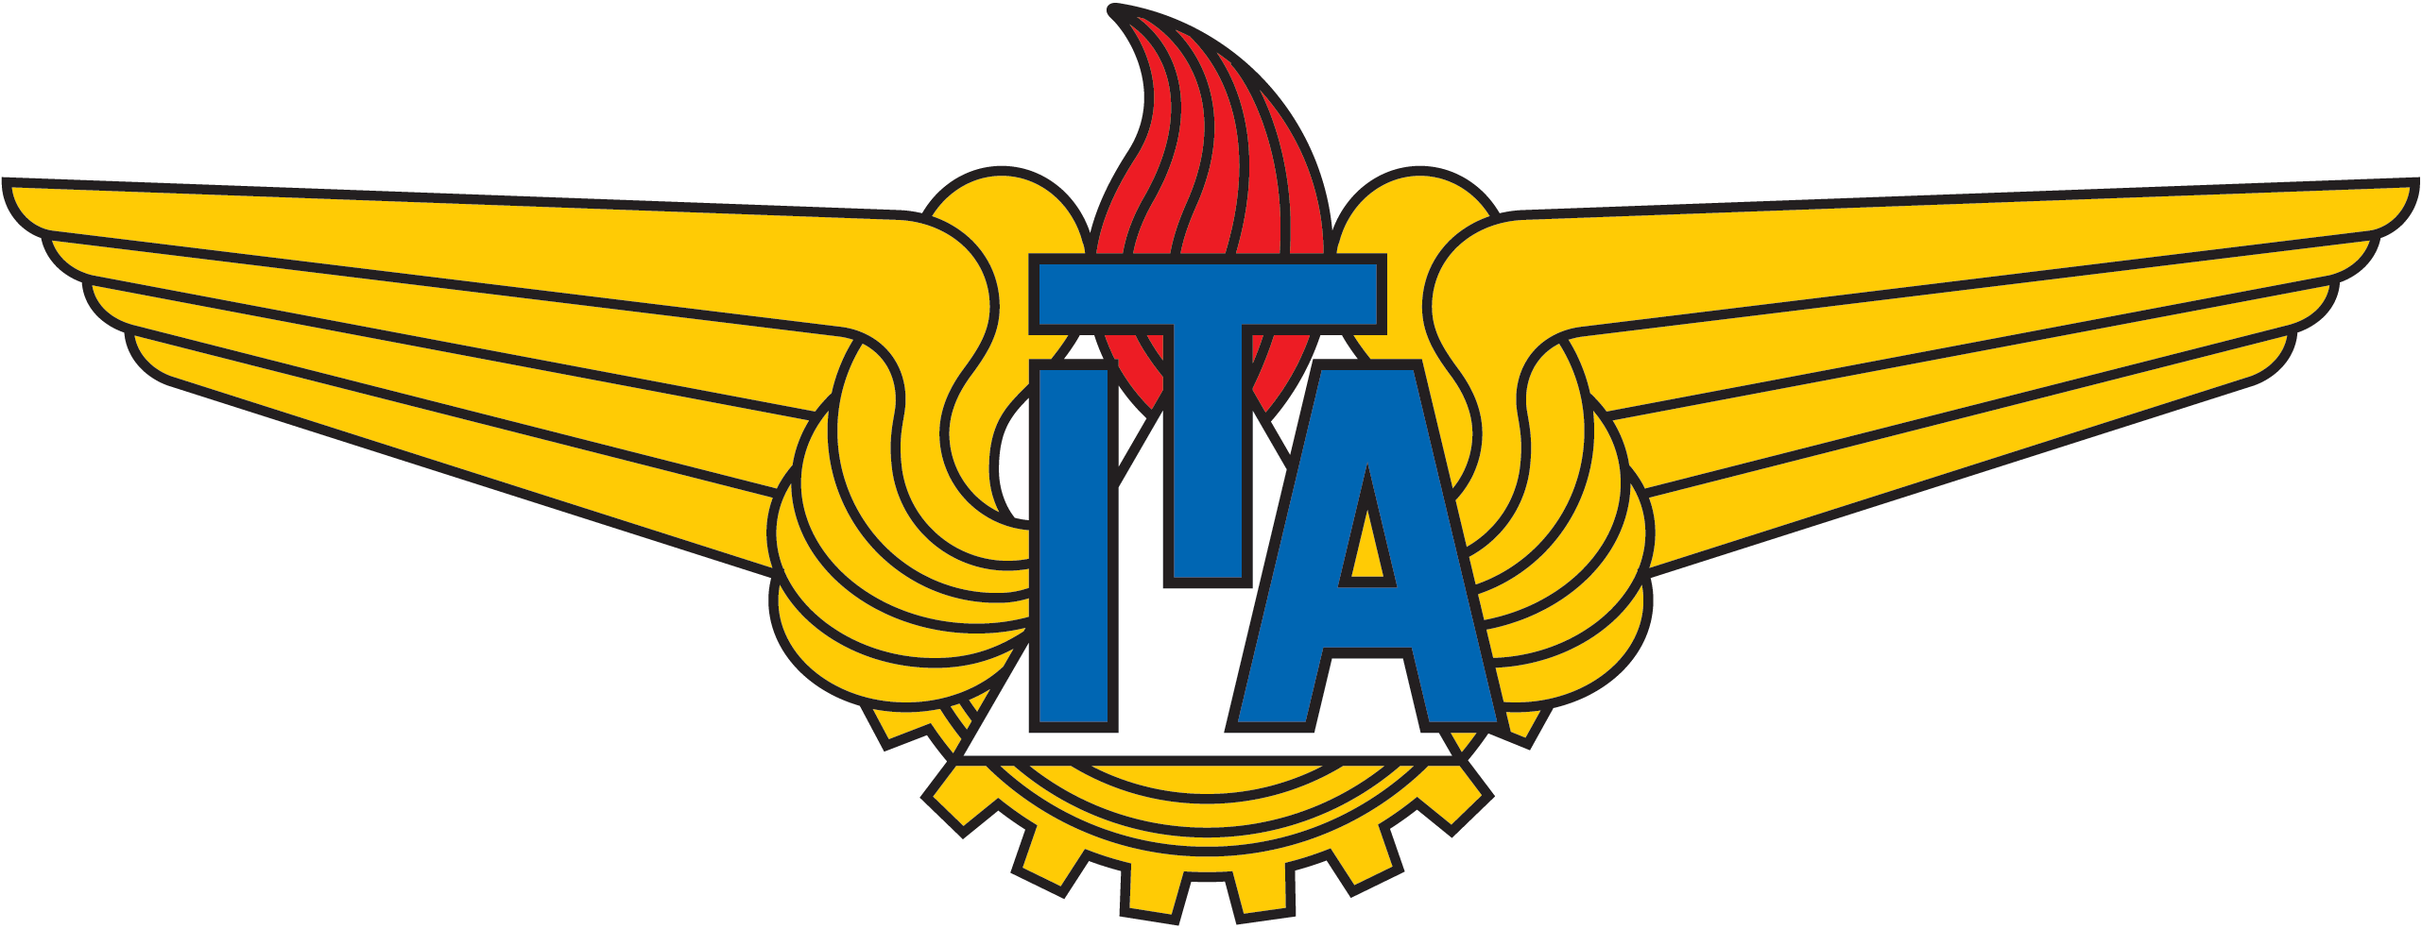Instituto Tecnológico de Aeronáutica

Divisão de Ciências Fundamentais

Departamento de Química

Daniel Rocha Lopes

João Paulo Cassemiro Marques

Mateus Vasconcellos Siqueira

Victor Hugo Vianna Silva

André Bergo de Moraes

João Marcos Cardoso Ramos da Silva

Caio César Rocha Lima

João Lucas Fernandes dos Santos

**Síntese e Caracterização de Biodiesel**

Transesterificação de óleo de canola e etanol

São José dos Campos

Junho de 2015

Daniel Rocha Lopes

João Paulo Cassemiro Marques

Mateus Vasconcellos Siqueira

Victor Hugo Vianna Silva

André Bergo de Moraes

João Marcos Cardoso Ramos da Silva

Caio César Rocha Lima

João Lucas Fernandes dos Santos

**Síntese e Caracterização de Biodiesel**

Transesterificação de óleo de canola e etanol

São José dos Campos

Junho de 2015